衛生福利部醫療替代役管理注意事項
中華民國106年6月8日1061664565號簽准
- 替代役役男進修與補習業務
- 替代役役男如返家住宿(家庭因素)或利用其輪休或例假日自行前往教育機構進修或合法立案之公私立補習班補習者，其進修或補習之時程不予限制。
- 役男欲於備勤時間外出進修或補習，應先填寫申請表，由所屬各司(處)進行審查，經審查同意後將申請表送醫事司登記，待役男後續補齊繳費收據後，始得於備勤時間外出進修或補習。 其經審核同意者，需依役政署規定每週外出2次為限，每次不得超過4小時，並需於晚上10點前回到宿舍。
- 申請進修或補習，應以能充實本職學能、提高工作效能、不影響勤務為原則。另，就符合役男可報考之國考、語言之補習項目，在不影響各司(處)之正常勤務下，建議得酌予同意。
- 本部替代役役男備勤(公餘)時間外進修或補習申請流程，如下：

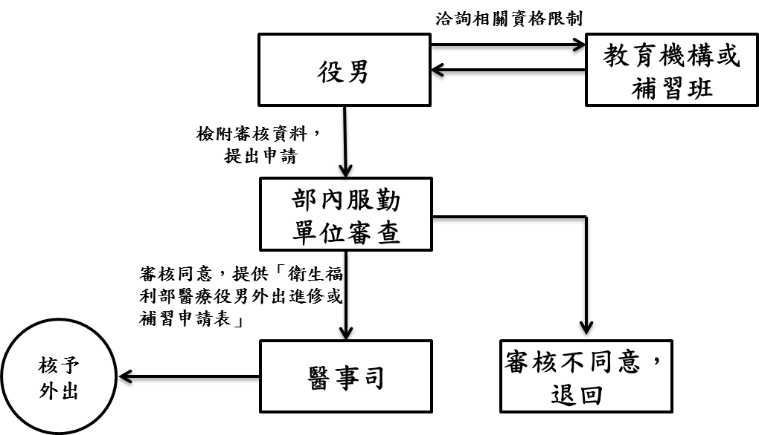
衛生福利部醫療役男備勤(公餘)外出進修或補習申請表
申請日期： 年 月 日
姓名 |  | 梯次 |  | 入伍  日期 |  | 聯絡電話 | 辦公室：  手機：
進修機構名稱 |  |  |  | 進修補習科目
進修機構地址 |  |  |  | 進修機構電話
預訂進修起訖期程 |  |  |  | 預訂外出進修時間
證明文件名稱
OO司(處)審查
OO司(處)管理人 |  |  |  | OO司(處)主管
審查意見：

□同意，備勤時間外出補習
□不同意，備勤時間外出補習
附註：
一、役男備勤(公餘)時間外出進修或補習，需經審查同意，且每週以2次為限，每次不得超過4小時，並須於夜間10時前返回住宿地點，向管理人員報到。
二、進修或補習之機構需經政府合法立案之公私立補習班或學校。
三、役男應於完成同意程序後，再繳交費用，且不得以已繳費用為由，要求同意外出補習或進修。
四、內政部役政署係為使替代役役男利用時間充實本職學能，提高工作效能，訂「定有限度開放替代役役男利用公餘時間外出進修或補習之原則」(如後附)。

(申請表附件)
有限度開放替代役役男利用公餘時間外出進修或補習之原則
主分類：替代役管理類 次分類：其他
有限度開放替代役役男利用公餘時間外出進修或補習之原則
為使替代役役男能利用時間充實本職學能，提高工作效能，訂定有限度開放替代役役男利用公餘時間外出進修或補習之原則如下：
一、替代役役男如返家住宿（家庭因素）或利用其輪休或例假日自行前往教育機構進修或合法立案之公私立補習班補習者，其進修或補習之時程不予限制。
二、替代役役男分發至服勤單位後，經服勤單位考核准許者，在不影響勤務工作，得於夜間備勤（公餘）時間外出進修或補習，每週以二次為限，每次不得超過四小時，且須於夜間十時前返回住宿地點，並向管理長官報到。
三、需用機關或服勤單位因任務或勤務需要，無法依上開原則實施時，得規劃以在營進修方式為之。（內政部91年8月5日內授役字第0910080763號函及95年6月28日內授役管字第0950830182號函）

- 役男事假、病假、補休假、榮譽假、公假執行要領
假 別 | 依 據 | 核 准 說 明
事假 | 《替代役役男請假規則》  第7條  替代役役男因特殊事故必須本人親自處理者，得視需要核給事假，並應擇日施以補勤；其按時數請假時，應以累計8小時折算1日。 | - 審慎核給事假，役男須遇有「特殊事故」，且非本人無法處理者，始得依規定核准。  - 司(處)應在不影響勤務之原則下，審慎核給役男事假，並應於役男請事假後2星期內，由各司(處)排定，以例假日、輪休日下勤時間要求役男補勤完竣；惟如因不可歸責役男之原因或特殊事由，致未能於期限內補勤完畢者，經各司(處)核准同意得延後辦理補勤。  2.若役男於屆退前抗拒補勤，得依替代役實施條例第53條規定「違抗監督長官勤務命令」移送法辦。  3.無法實施補勤機制之司(處)，應避免給予役男事假，以維護服役公平原則。
補休假 |  | 1.役男加班與值班累積之時數得請補休假。  2.補休假之時間，以實際值勤時數計算，前一日仍須參加晚點名，補休以宿舍備勤為原則。
病假 | 《替代役役男請假規則》  第3條  替代役役男因疾病必須治療或休養，經檢具醫療機構診斷證明書者，酌予核給病假，一次不得超過三十日。服勤單位於必要時，得將其送至指定之醫院複診，再核予指定處所內適當之休養方式及天數。 | - 服勤期間外出就醫完畢後，應馬上返回單位，並依服勤規定簽到、簽退。  - 事先請病假者且被各司(處)核准者，於病假當日始可離開單位或宿所。  - 病假4小時以內者，應於事後出具掛號相關證明。4小時以上者，應檢具具醫療診斷證明書。各司(處) 須審酌役男檢具之合法醫療機構診斷證明書及病況，再核予適當病假天數(時數)，避免浮濫。依役政署之解釋，病假不一定一次就給予4小時或是整日，司(處)須審酌後，再核予適當的天數或時數。  - 就醫治療以辦公室遴近地區合法醫療機構為原則。  - 非急要性疾病儘量利用下班時間就醫，須在晚點名前回宿舍。  - 因本部役男宿舍鄰近本部臺北醫院，備勤時間之身體不適就醫以本部臺北醫院為優先，並請管理幹部協助生病役男就醫。
病假 | 役政署公文補充說明：  - 役男因病需休養者，除生活無法自理或病情嚴重者外，以指定役男在服勤單位(處所)或住宿地點休養為原則。  - 替代役役男於服勤單位請病假累計超過30日者，服勤單位應即將役男歷次病假單等資料影本，報送需用機關，並得利用定期或不定期督訪時，實地瞭解實際情況，以期作必要之管控。 | - 病況特殊者，應持轉診證明或經服勤司(處)主管核准後，再到醫學中心醫院就診，必要時得派員陪同。  - 因病休養者，應由單位主管衡量役男實際之身心狀況，核予適當處所(服勤單位或宿所或返家休養)。
榮譽假 | 《替代役役男獎懲辦法」》  第5、6、7、8條獎勵者。 | - 榮譽假得以時或日核給。以日（天）數放假，按一日24小時計算放假。以時核給者，按實際時數放假。  〈舉例〉：106年5月3日(三)請整天榮譽假者，106年5月2日(二)下班後可不用回宿舍備勤及晚點名，但須在106年5月3日(三)22時前收假回宿舍點名並備勤。  - 如三個月內累計榮譽假8小時，則可折算一日。但三個月內累計榮譽假4小時，不等同半日榮譽假。  - 上班日下午請榮譽假半日者，於當天服勤滿4小時後簽退離開單位，於當天晚間10時前返回宿舍點名。  〈舉例〉：106年5月3日(三)請下午半日榮譽假者，可於當日服勤滿4小時候簽退離開單位，並於106年5月3日(三)22時前返回宿舍點名並備勤。  - 上班日上午請榮譽假半日者，前一日下班後離開單位，當日13時30前返回單位簽到服勤。  〈舉例〉：106年5月3日(三)請上午半日榮譽假者，106年5月2日(二) 下班後可不用回宿舍備勤及晚點名，但須在106年5月3日(三)13時30分前返回單位簽到服勤。  5.榮譽假1~3小時，等同正常上班時數之放假。
公假 | 《替代役役男請假規則》  第2條  替代役役男有下列各款情事之一，經提出有關證件者，得核給公假:  - 參加政府召集之集會或舉辦之各種考試。  - 參加政府依法主辦之各項投票。  - 應國內外機關團體邀請，參加與其職務有關之各項會議活動。  - 基於法定義務出席作證、答辯。  - 奉派或奉准參加與其職務有關之訓練或活動。 | - 服勤單位如遇替代役役男申請公假，應先審核所提證明文件，符合左列五款之一始能核予。  - 有關政府舉辦之各種考試，係指由考試院考選部主辦之高、普考、地方行政人員特考等國家考試，服勤單位審核替代役役男檢附之准考證後，使核予公假，各級學校入學考試不在其列。  - 另配合教育部舉辦之高級中等以下學校及幼稚園教師資格檢定考試，得比照核予公假。  - 役男因公派遣出國、代表國家參加比賽期間、代表縣市政府參加全國性比賽期間，依第三款核與公假。  - 役男所附之證明文件，如符合(一)依民事訴訟法或刑事訴訟法規定，經司法機關傳喚出庭作證者。(二)民事或刑事訴訟中列為原告或被告，經司法機關傳喚出庭者。(三)其他經司法警察機關依刑事訴訟法通知約談者，均得核予公假。  - 役男PGY面試及筆試得核予公假(請參本部106年2月21日衛部醫字第1061661386號及106年3月28日衛部醫字第1061662758號函)。  - 奉派或奉准參加與職務有關之訓練或活動者，得核予公假登記。
出差 |  | 須事先簽請各司(處)主管同意
☆現階段役男成功嶺基礎訓練補休假、榮譽假已納入差勤系統管理，置於補休申請，並已明列剩餘時數、補休期限及事由等，再次提醒上述假別不應再用「其他假」申請。圖示如下：
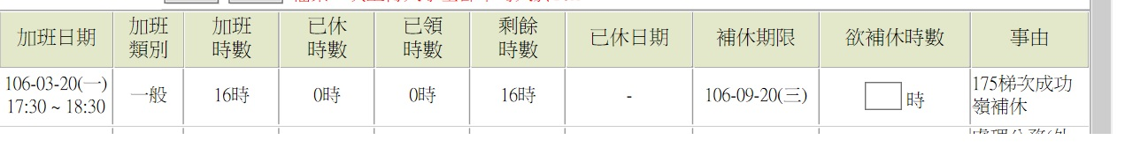

- 替代役役男擅離職役
依照替代役役男獎懲辦法、替代役實施條例第10條第一項第5款及第52款、替代役實施條例施行細則第14條：
- 役男發生離役事實，包含未依規定住宿，無正當理由規避晚點名，差勤與請假紀錄不合等，將按情節與擅離時數給予懲處。
- 擅離職役累計逾3日，得予輔導教育。
- 擅離職役累計逾7日，依照替代役實施條例第52條及一般替代役役男訓練服勤管理辦法第20條之規定，游服勤單位函送役男戶籍或服勤單位所在地之地方法院檢察署究辦，並副知需要機關、主管機關，並於累計7日之次日起為停役生效日，即不具替代役役男身分，返家靜待司法機關偵辦。
- 集體擅離職役，依照「替代役役男重大事故與意外事件處理須知」規定，填報「替代役役男重地事故與意外事件通報表」，詳述離異事實經過、處理情形及離役原因後，傳真通報需要機關，副知主管機關，並進行輔導相關事宜。
- 擅離職役計算方式：採離役日起算作法，即自替代役役男擅離職役之時刻起算，未滿一小時不計，累計二十四小時折算一日，累計逾一百六十八小時即逾七日；即上一個差勤至下一個差勤紀錄點之間為需列入擅離職役之時間。

〈舉例〉：D日(星期四)21時晚點名在宿舍備勤並有簽到，但D+1日(星期五)無故、惡意或未准假等情形，直到D+3日(星期日)22時收假點名出席者，其擅離時間為D日(星期四)21時至D+3日(星期日)22時，共計73小時。

- 替代役晚點名管理
- 替代役役男於服勤單位工作結束後，至晚點名21:00前，仍為備勤時間，應於下班後回到宿舍備勤。
- 下班後返回宿舍，至晚點名21:00前如欲外出，需填寫外出單
- 每日晚點名時間為21:00，國定假日前一日免晚點名，國定假日或國定連續假日最後一日，需於22:00前返回宿舍收假，上述點名與收假皆須簽名，無故遲到者由管理幹部登記實際返宿時間，提報予替代役管理人。
- 8小時榮譽假，以及成功嶺補休一日，前一天晚上不用晚點名，需事先於差勤系統請假，並填寫晚點名請假單，交給該役男當科科長蓋章後，由役男交至負責晚點名之管理幹部。替代役管理人具有點閱役男差勤紀錄之權限，如不實或造假，將回溯稽核，按規定懲處。
- 如遇緊急狀況，影響晚點名出勤者，役男得向管理幹部回報、登記並檢附證明，不接受聚餐、運動等等私人理由。
- 106年4月24日衛生福利部醫療替代役管理會議上曾請各科管理人配合，即便科內有送舊或迎新聚餐，應讓役男於21:00前返回宿舍，醫事司為役男總管理單位，但役男之生活管理也須各單位配合，役男本身也須對役男身分有所認知，須遵守晚點名規範與時間。

- 替代役役男儀容
一、規定：
- 頭髮蓄留標準為兩側自髮根邊緣向上斜剪，不得覆耳，後腦部自髮根邊緣向上斜剪，髮前不覆額，經常梳理，不可燙髮及染黑髮以外之髮色，且不得有怪異之髮型。
- 鬍鬚修刮乾淨，嚴禁留鬍鬚。
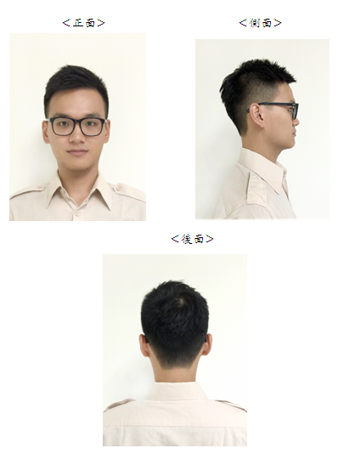
二、頭髮檢查重點：
兩側頭髮不得碰觸耳朵，後腦部頭髮不得碰觸衣領，前額頭髮拉直，不得碰觸眉毛，不可燙髮及染黑髮以外之髮色，且不得有怪異之髮型。

三、不符規定髮型：
髮型怪異如下各圖，髮前雖無覆額，惟瀏海太長；兩側耳上修剪過短，與頭上髮長差距過大；均不符規定。
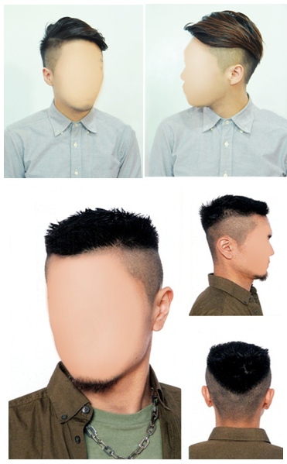
- 替代役役男服裝
一、規定：
- 替代役役男服勤、奉派出差或參加各項訓練、研習會、座談會等，應依規定穿著全套替代役制服及佩戴名條、識別標誌。
- 衣著保持整潔、筆挺，上衣需紮進褲腰裡，並將腰帶繫緊。著中統深色棉襪，皮鞋保持光亮。
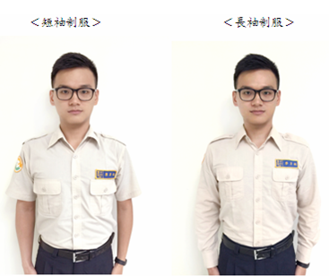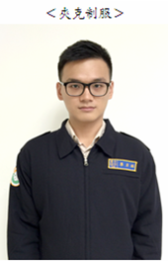

二、服裝檢查重點：
- 衣服：
- 名條(管理幹部名條)及臂章應縫牢，四週不可翹起。
- 衣服應保持平整、筆挺。
- 上衣需紮進褲腰裡，並將腰帶繫緊。
- 內衣衣袖不得外露。
- 長褲：
- 應穿著替代役制式長褲。
- 如長褲已破損，則應穿著顏色相同、式樣類似之長褲。
- 腰帶：應繫公發之皮帶，如皮帶損壞，則可將皮帶頭取下換上顏色相同之皮帶。
- 襪子：著中統(至少應腳踝以上10公分)深色(黑色或深藍色)棉襪。
- 皮鞋：
- 應穿著替代役制式皮鞋，並保持整潔
- 如皮鞋已破損，則應穿著顏色相同、式樣類似之皮鞋。

